COLEGIO EMILIA RIQUELME  GUÍA “ESTUDIO EN CASA” # 6 TERCER PERIODO |  |  |  | 
Fecha de realización: Semana del 10 al 14 de agosto | Asignatura: Ciencias Sociales | Grado: 7 ° | Docente: Claudia Quintero

Querida familia que Dios continúe bendiciéndoles y no olviden que:
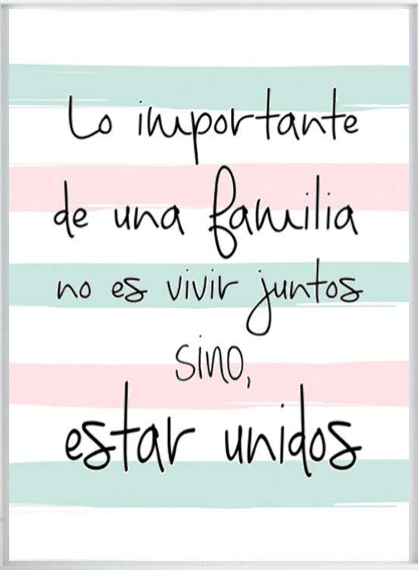

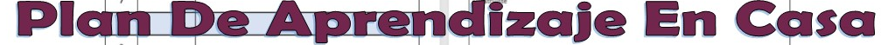

SEMANA | Del 10 al 14 de agosto
Lunes 10: Estudio en casa de 08:00 a.m a 09:00 a.m | Tema: División política de África  I.D: conoce y ubica los países que conforman el continente africano.  Te invito a realizar en línea el siguiente ejercicio de ubicación de los países que conforman el continente africano https://online.seterra.com/es/vgp/3163 una vez hayas terminado recuerda tomar un pantallazo donde debe aparecer: el porcentaje obtenido, el tiempo y la fecha en la que fue realizado. Recuerda que tu nota depende estos aspectos, así que puedes consultar para obtener un buen resultado. Además, el tiempo en el que realices el ejercicio no debe ser menor a 30 minutos.
Martes 11:  Clase virtual de 10:30 a.m a 11:30 a.m | Tema: Geografía de África  I.D: conoce las principales características geográficas del continente africano.  En nuestro encuentro virtual les explicaré sobre la geografía física del continente africano, descubriendo de esta manea el desierto más extenso del mundo y muchísimos más tipos de relieve.
Jueves 13:  Clase virtual de 12:00 p.m a 1:00 p.m | Tema: Geografía de África  I.D: conoce las principales características geográficas del continente africano.  En nuestro encuentro continuaremos explicando sobre la geografía física del continente africano, esta vez enfocándonos en la hidrografía y el clima de este continente.  Recuerda que es muy importante tu participación, ánimo.
Viernes 14: Estudio en casa de 01:00 p.m a 02:00 p.m | Tema: Ejercicio evaluativo  I.D: Evalúa sus competencias sobre las temáticas propuestas.  Como trabajo autónomo, debes participar en un ejercicio evaluativo. El link para acceder al formulario de Google lo enviaré al correo y sólo estará abierto de 01:00 p.m a 02:00 p.m.  Quedo atenta a tus inquietudes.

Te deseo:

un lunes de éxito…
un martes de triunfo…
un miércoles de victoria…
un jueves de esperanza…
un viernes de paz…
un sábado de fe y
un domingo de bendiciones.

Feliz inicio de semana.

Claudia Celene Quintero
Magister en Educación

